Efficient timer

Aplicatia este un countdown specializat pentru metoda pomadoro. Lucrul cu metoda Pomadoro presupune impartirea timpului de lucru in sesiuni, fiecare sesiune avand o perioada de lucru si o perioada de pauza. In general o sesiune presupune 25 min de lucru si 5 min de pauza. Dupa un numar de sesiuni(de obicei 4) se ia o pauza mai lunga(de 30 min). Aplicatia foloseste un countdown pentru fiecare sesiune si porneste automat urmatoarea sesiune fara a fi nevoie de interventia utilizatorului. De asemenea utilizatorul poate sa isi seteze propriile interval de timp.

**Pagina principala**:

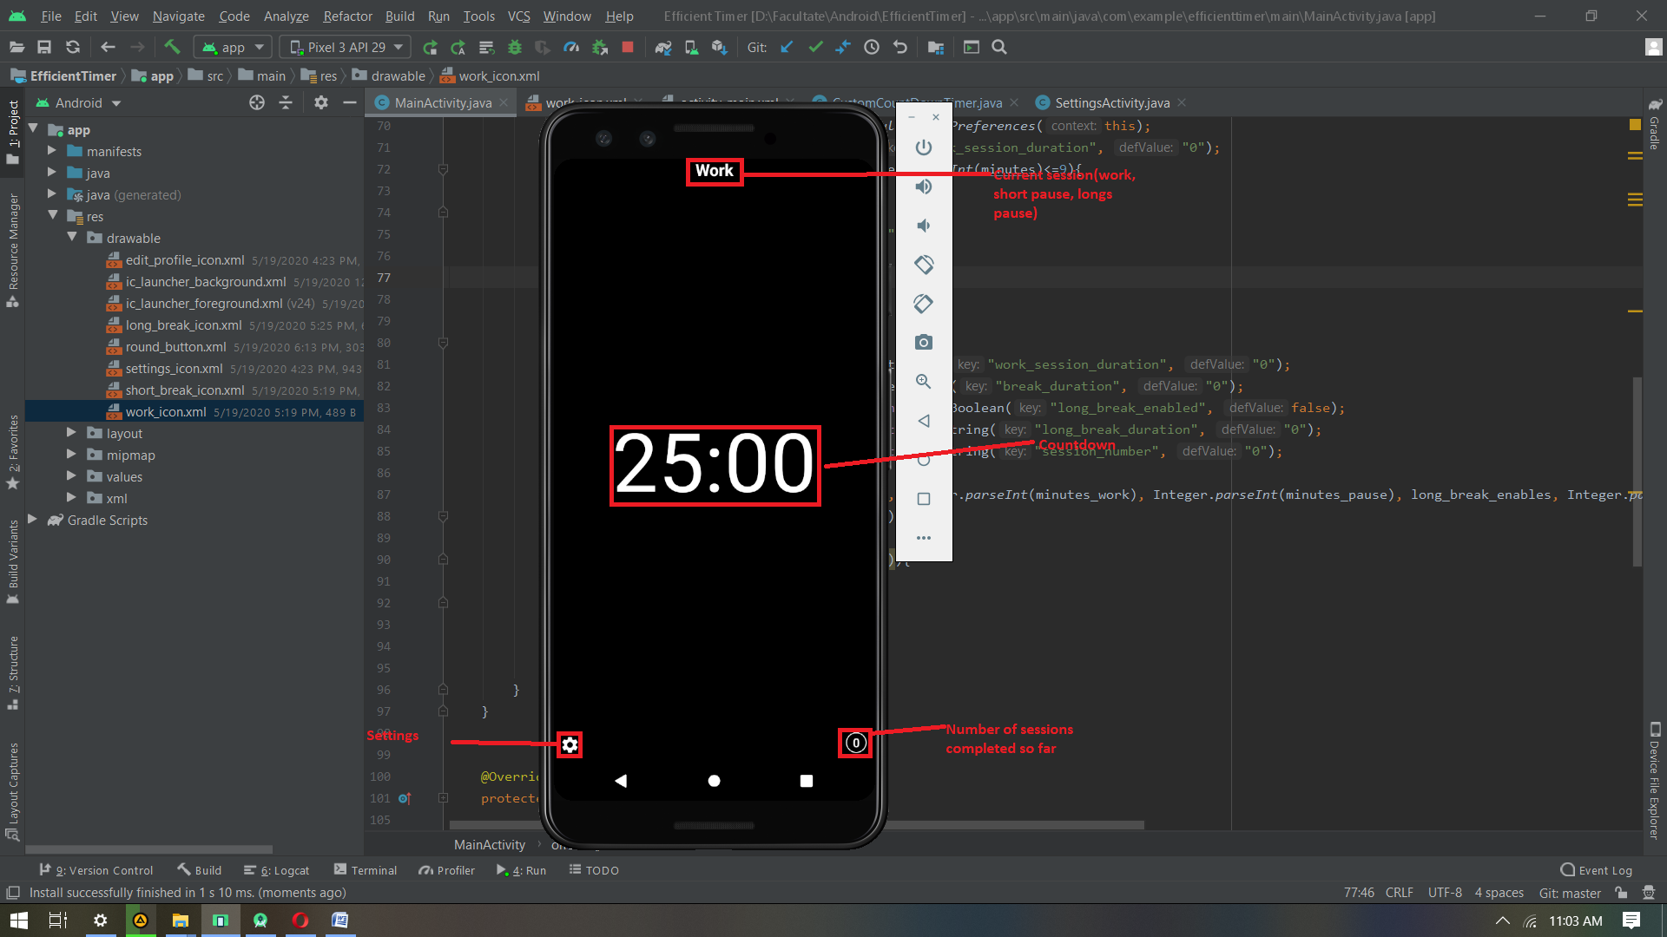

Cand utilizatorul apasa pe countdown, el se va opri, iar can va apasa din nou va porni din nou de unde a ramas. Butonul de setari duce la setari. Daca se apasa pe butonul care afiseaza numarul de sesiuni, countdown-ul se reseteaza, impreuna cu numarul de sesiuni curente.

**Pagina de setari:**

